図書館通信１１月号 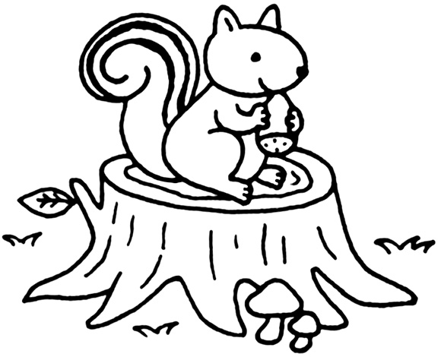
平成29年11月 大泉第二中学校 図書館支援員 菊池
♪さみしい時でも いつも あなたがいる
ひとりぼっちじゃない～♪
全校合唱でのみなさんの歌声を聞くと、いつも心がジワンとなるフレーズです。
でも、実は私たちはなかなか『ひとりぼっち』にはなれないでいます。学校にいても、家に帰っても、生活には人との関わりが必ず必要です。遠くに出かけても、ネットがあります。ラインの既読や返信が気になったりしてしまいます･･････。
『ひとりぼっち時間＝ソロタイムのススメ』
先日、新聞のコラムのこんな見出しが気になりました。「よく言われる人間関係のストレスの多くは、実は現実の人間関係と言うよりは、『心の中の他人の声』からもたらされる。」と言うものでした。そんな、「他人の声」に振り回されないように過ごすことが大切だと。あえて、『ひとりぼっち』になって自分と向き合ってみようと言うのです。
もちろん『ひとりぼっち』は寂しいし、トモダチがいない、できない人、と思われたくない。
誰だって、誰かと話をしたいふれあいたいと思いますが、一人きりでいる時間があればこそ、自分らしくいられる時間があってこそ、またみんなでいることができるのかもしれません。
深まる秋、好きな音楽を聞いて好きな本を読んで、ソロタイムを過ごしてみて下さいね。

図書館の開館時間 毎日昼休み １人 ３冊 ２週間まで
学校図書館は毎日昼休み開館しています。火曜日と金曜日は図書館支援員が来ています。
※色がついている日は昼開館しています。
今月の作家紹介
まど・みちお
(11月16日1909～2014年日本生まれ)
おそらく、みなさんが最初に覚える歌の１つ、「ぞうさん」の作詞をした人です。「『鼻が長い』と言われればからかわれたと思うのが普通ですが、子ゾウは『お母さんだってそうよ』『お母さん大好き』と言える。」切り返しの良さに、粋なユーモアを感じます。からかわれてもユーモアで笑いに変えればなごみますよね。ちなみに、大泉第二小学校の校歌も作詞しています。
１１月開館予定日
月 | 火 | 水 | 木 | 金 | 土 | 日
 |  | 1 | 2 | 3 | 4 | 5
6 | 7 | 8 | 9 | 10 | 11 | 12
13 | 14 | 15 | 16 | 17 | 18 | 19
20 | 21 | 22 | 23 | 24 | 25 | 26
27 | 28 | 29 | 30
※１１月１６日～１９日は定期テストのため休館。

新着図書案内 １１月に入った新しい本です 深まる秋・読書も深読みしてください！

９００（日本文学） 星に願いを、そして手を。青羽悠著 かがみの孤城 辻村深月著
明るい夜に出かけて 佐藤多佳子著 劇場 又吉直樹著 決戦！新撰組 葉室麟・門井慶喜著
さらば愛しき魔法使い 東川篤哉著 ５分後に驚愕のどんでん返し ５分後に戦慄のラスト
５分後に涙のラスト ５分後に思わず涙 著

９００・文庫 ある日、アヒルバス 山本幸久著 マイマイ新子 高樹のぶ子著 神様の御用人７
浅葉なつ著 天久鷹央の推理カルテ１・２ 知念実希人著 恋よりブタカン！池谷美咲の演劇日誌
青柳碧人著 汚れた赤を恋と呼ぶんだ 河野裕著 コード・ブルー ドクターヘリ緊急救命１・２ 林宏司著 神様の願いごと 沖田円著 十年交差点 アンソロジー

９３３・９３４（英米文学） にんじん ジュール・ルナール著 眠れる森の美女 シャルル・ペロー著
ファンタスティックビーストと魔法使いの旅 映画オリジナル脚本版 Ｊ・Ｋローリング著
タイムボックス アンドリ・Ｓ・マグナソン著 はつ恋 ツルゲーネフ著 ナビラとマララ｢対テロ戦争｣に巻き込まれた二人の少女 宮田律著

２００（社会・歴史）モノのはじまりえほん 荒俣宏著 聖徳太子ほんとうの姿を求めて 東野浩之著
知らなかった、ぼくらの戦争 アーサー・ビナード著

３００（社会科学） たった1人の大金持ちと５０人の貧しい村人たち 池田香代子 Ｃ・ダグラス著
くらべる時代 昭和と平成 おかべたかし著 知らなかった、ぼくらの戦争 アーサー・ビナード著
４００（自然科学・医学） 保健師・養護教諭になるには 山崎京子・鈴木るり子著
からだ事件簿 坂井健雄人著 人生最後のご馳走 青山ゆみこ著

５００・６００（産業・技術・家庭） 大塚あや子の刺繍とアップリケの基本 大塚あや子著

７００(絵本)つまんない つまんない ヨシタケシンスケ著 東大ナゾトレAnotherVisionからの挑戦１＆２巻 東京大学謎解き制作集団編

８００（言語）ロアルド・ダールが英語で楽しく読める本 コスモピア編 正しいコピペのすすめ 模倣、創造、著作権と私たち 宮武久佳著
※１１月中に、また新しい本がたくさん入る予定です。（話題の漫画が入る予定です）楽しみにしていて下さい。
今月の一句
わたくしの 生まれたときの ホッチキス 樋口由紀子 作
「大人になるまでに読みたい15歳の短歌・俳句・川柳③なやみと力」より

